HASHTAG EASTERN EUROPE
ออสเตรีย–ฮังการี –สโลวัค –เชค
7 วัน 4 คืน
สายการบิน  THAI AIRWAYS (TG) | เที่ยวบินขาไป | TG 936 | BKK – VIE | 01.20 – 07.15
สายการบิน  THAI AIRWAYS (TG) | เที่ยวบินขากลับ | TG 937 | VIE - BKK | 14.35 - 05.35+1
เวียนนา– บูดาเปสต์ –บราติสลาวา –ปร๊าค–ครุมลอฟ–ฮัลสตัดด์
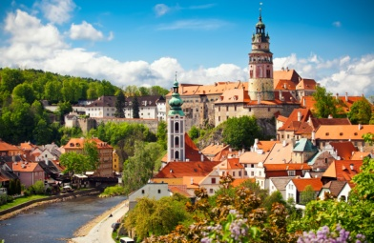
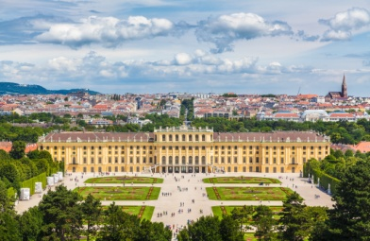
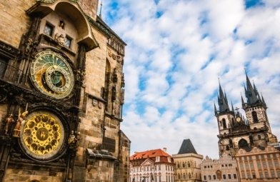
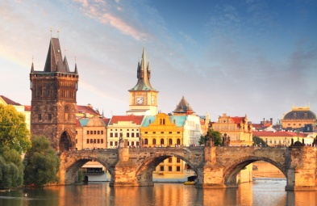

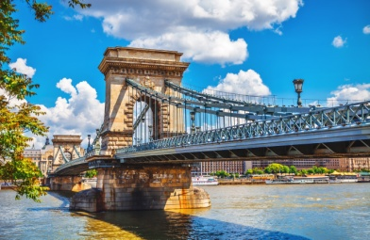
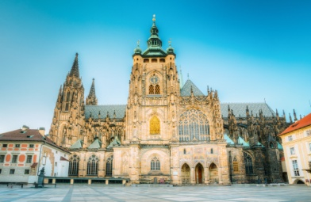
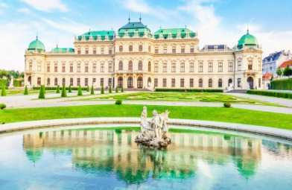
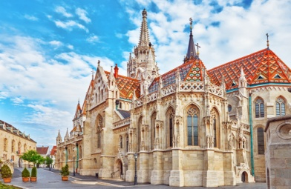

ไฮไลท์โปรแกรมทัวร์
- บินตรง กรุงเทพ-เวียนนา/ เวียนนา-กรุงเทพ พร้อมสะสมไมล์การบินไทย 50%
- พักโรงแรม 4 ดาว (พักฮังการี 1 คืน / เชค 2 คืน / ออสเตรีย1คืน)
เที่ยวครบทุกไฮไลท์!!
- ปร๊าค :ปราสาทปราก มหาวิหารเซนต์วิตุส สะพานชาร์ลส เขตเมืองเก่า หอนาฬิกาดาราศาสตร์
- เชค : ปราสาทครุมลอฟ
- ออสเตรีย : เมืองฮัลสตัดด์พระราชวังเบลล์วาแดร์ อนุสาวรีย์โยฮันส์สเตร้าท์พระราชวังเชินบรุนน์
- สโลวัค : เมืองบราติสลาวา ปราสาทบราติสลาวา
- ฮังการี : กรุงบูดาเปสต์ ป้อมชาวประมง มหาวิหารแมธทิอัส สะพานเชนบริดจ์ ล่องเรือแม่น้ำดานูบ
ช้อปปิ้งจุใจ!!!พาร์นดอร์ฟเอ้าท์เลท

วันที่ | กำหนดการเดินทาง | เช้า | กลางวัน | เย็น | โรงแรมที่พักหรือเทียบเท่า
1 | กรุงเทพฯ – เวียนนา(ออสเตรีย) |  |  |  | -
2 | กรุงเทพฯ–เวียนนา(ออสเตรีย)– บูดาเปสต์ (ฮังการี) | - |  | - | DANUBIUS HOTEL BUDAPEST
3 | บูดาเปสต์ –พาร์นดอร์ฟเอาท์เล็ต–บราติสลาวา (สโลวัค) –ปราก (เชค) |  |  |  | HOTEL INTERNATIONAL PRAGUE
4 | ปราก–เชสกี้ครุมลอฟ–เชสเก้บูเดโจวิช |  |  | - | GRAND ZVON
5 | เชสเก้บูเดโจวิช–ฮัลสตัดด์ (ออสเตรีย) – เวียนนา |  |  |  | HOTEL BELLEVUE WIEN
6 | เวียนนา–ชมเมือง–กรุงเทพฯ |  |  |  | -
7 | ท่าอากาศยานสุวรรณภูมิ กรุงเทพฯ |  | - | - | -
เดือนสิงหาคม | 8-14 ส.ค. 61 | 39,991.-
เดือนสิงหาคม | 15-21 ส.ค. 61 | 42,991.-
เดือนสิงหาคม | 22-28 / 29 ส.ค. - 4 ก.ย. 61 | 41,991.-
เดือนกันยายน | 5-11 ก.ย. 61 | 39,991.-
เดือนกันยายน | 12-18 / 19-25 ก.ย. 61 | 39,991.-
เดือนกันยายน | 26 ก.ย. - 2 ต.ค. 61 | 39,991.-
เดือนตุลาคม | 31 ต.ค. - 6 พ.ย. 61 | 42,991.-
เดือนพฤศจิกายน | 7-13 พ.ย. 61 | 42,991.-
เดือนพฤศจิกายน | 14-20 / 17-23 พ.ย. 61 | 43,991.-  39,991.-
เดือนพฤศจิกายน | 21-27 / 28 พ.ย. - 4 ธ.ค. 61 | 43,991.-
เดือนธันวาคม | 5-11 / 19-25 ธ.ค. 61 | 46,991.-
เดือนธันวาคม | 12-18 ธ.ค. 61 | 45,991.-
พักเดี่ยว | เพิ่มท่านละ | 8,500 .–
กำหนดการเดินทาง
(ยังไม่รวมค่าวีซ่า 4,000-บาทและค่าทิปอีก 2,000- บาท)
วันแรก ท่าอากาศยานสุวรรณภูมิ
22.00 น. พร้อมกัน ณ สนามบินสุวรรณภูมิ อาคารผู้โดยสารขาออก ชั้น 4 เคาน์เตอร์ D ประตู 2-3สายการบินไทย พบกับเจ้าหน้าที่ของบริษัทฯ คอยอำนวยความสะดวกในเรื่องเอกสารการเดินทาง
วันที่สอง กรุงเทพฯ - เวียนนา(ออสเตรีย)–บูดาเปสต์ (ฮังการี)
01.20 น. ออกเดินทาง โดยสายการบินไทย เที่ยวบิน TG 936 (บินตรง)
07.15 น. เดินทางถึง สนามบินเวียนนา หลังผ่านขั้นตอนการตรวจหนังสือเดินทางและตรวจรับสัมภาระเรียบร้อย
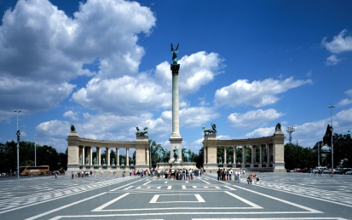
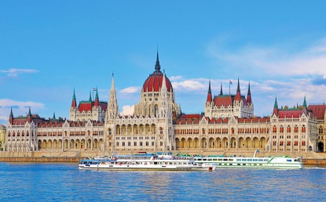
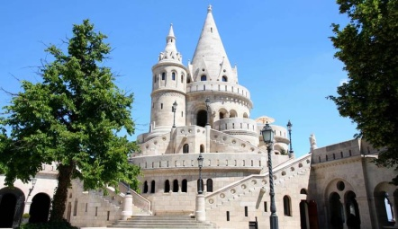

นำท่านเดินทางต่อสู่เมืองบูดาเปสต์ นครหลวงแห่งสาธารณรัฐฮังการี ดินแดนแห่งความภาคภูมิใจของชนเผ่าแม็กยาร์ ที่มีอารยธรรมอันยิ่งใหญ่ตั้งแต่สมัยโรมัน โดยตัวเมืองมีแม่น้ำดานูบไหลผ่าน ทำให้ถูกแบ่งออกเป็นสองฝั่ง คือฝั่งปราสาท ที่เรียกว่า “บูดา” และฝั่งเมืองใหม่ที่ขยายออกมา เรียกว่า “เปสต์” ซึ่งเป็นที่มาของคำว่า “บูดาเปสต์” ในปัจจุบันมีประชากรอยู่หนาแน่นมากกว่า 3 ล้านคน
กลางวัน รับประทานอาหารกลางวัน ณ ภัตตาคารจีน
บ่าย นำท่านไปยัง ฮีโร่สแควร์(HERO SQUARE) สถานที่แห่งนี้เป็นลานโล่งกว้างขนาดใหญ่ ที่มีอนุสาวรีย์แห่งสหัสวรรษ (MILLENNIUM MEMORIAL) ตั้งตระหง่านอยู่กลางลานฮีโร่สแควร์ อนุสาวรีย์แห่งนี้สร้างขึ้นเพื่อเฉลิมฉลองการก่อตั้งอาณาจักรฮังการีครบรอบ หนึ่งพันปี เสาสูงตระหง่านของอนุสาวรีย์ เป็นที่ตั้งของรูปหล่อเทวทูตกาเบรียล อันเป็นสัญลักษณ์ของคริสตจักรโรมันคาทอลิกที่เป็นดั่งหลักของอาณาจักร ฮังการี เชิญท่านถ่ายภาพตามอัธยาศัย จากนั้นนำท่านสู่ป้อมปราการชาวประมงจุดชมวิวเหนือเมืองบูดาที่ท่านสามารถชมความงามแบบพาโนรามาของแม่น้ำดานูบได้อย่างดีป้อมแห่งนี้สร้างขึ้นตั้งแต่ ค.ศ.1905 โดยกลุ่มชาวประมงแม็กยาร์ ที่ช่วยกันต่อสู้ป้องกันข้าศึกที่เข้ามารุกราน จากนั้นให้ท่านได้ถ่ายรูปด้านนอกศาสนสถานคาธอลิคเก่าแก่ ที่สร้างขึ้นตั้งแต่ศตวรรษที่ 11 ถือเป็นโบสถ์ที่ใหญ่เป็นอันดับ 2 ของประเทศ หลังจากนั้น นำท่านล่องเรือแม่น้ำดานูบ แม่น้ำสายสำคัญของทวีปยุโรป ที่มีความยาวมากกว่า 2,800 กิโลเมตร ให้ท่านได้เพลิดเพลินกับสถาปัตยกรรมที่สวยงาม ที่เรียงรายริมสองฝั่งแม่น้ำ ชมความสวยงามของ สะพานเชนบริดจ์ หนึ่งในแลนด์มาร์คที่สำคัญของบูดาเปสต์ รวมถึงอาคารรัฐสภา ที่ยิ่งใหญ่ที่ทุกคนยกย่องว่าเป็นอาคารรัฐสภาที่สวยที่สุดในโลก
ค่ำ รับประทานอาหารค่ำ ณ ภัตตาคารพื้นเมือง
นำท่านเข้าที่พัก โรงแรม DANUBIUS HOTEL BUDAPEST หรือเทียบเท่า

วันที่สาม บูดาเปสต์ –พาร์นดอร์ฟเอ้าท์เลท–บราติสลาว่า (สโลวัก) –ปราก (เชค)
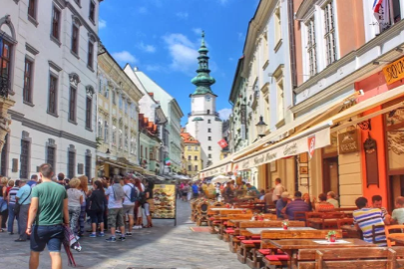
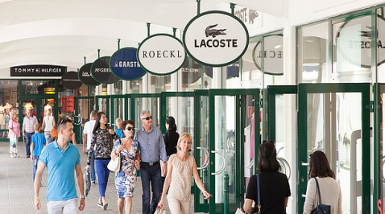
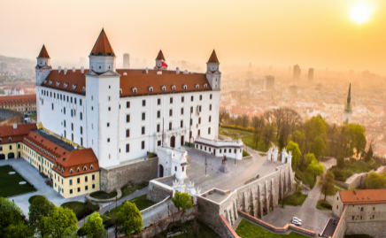

เช้า รับประทานอาหารเช้าในโรงแรม
นำท่านออกเดินทางสู่พาร์นดอร์ฟเอ้าท์เลทเอ้าท์เลทที่ใหญ่ที่สุดในออสเตรีย ตั้งอยู่บนรอยต่อของ 3 ประเทศ คือ ออสเตรีย สโลวัคและฮังการี ให้เวลาท่านเดินเลือกซื้อสินค้าแบรนด์เนมในราคาพิเศษตามอัธยาศัย
กลางวัน รับประทานอาหารกลางวัน อิสระตามอัธยาศัย
บ่าย นำท่านเดินทางต่อสู่กรุงบราติสลาวานครหลวงแห่งสาธารณรัฐสโลวัค / นำท่านขึ้นชมวิวสวยบนปราสาทบราติสลาวาที่ท่านจะได้เห็นตัวเมืองบราติสลาวาที่ตั้งอยู่ริมฝั่งแม่น้ำดานูบ / นำท่านออกเดินทางโดยรถโค้ชมาตรฐานยุโรปสู่ กรุงปรากนครหลวงแห่งสาธารณรัฐเช็ค เจ้าของฉายาเมืองแห่งปราสาทร้อยยอด ที่ครั้งหนึ่งเคยเป็นศูนย์กลางแห่งอาณาจักรโรมันอันศักดิ์สิทธิ์
ค่ำ รับประทานอาหารค่ำ ณ ภัตตาคารจีน
นำท่านเข้าที่พัก โรงแรม HOTEL INTERNATIONAL PRAGUEหรือเทียบเท่า
วันที่สี่ ปราก–เชสกี้ครุมลอฟ–เชสเก้บูเดโจวิช
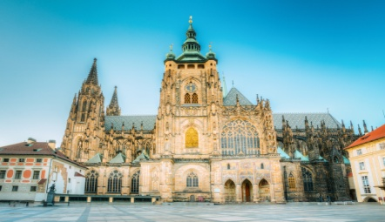
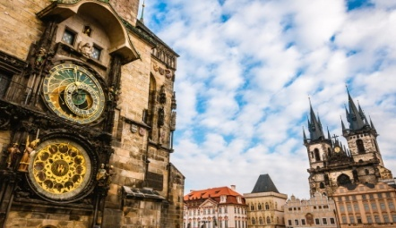
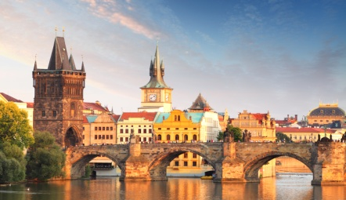

เช้า รับประทานอาหารเช้าในโรงแรม
นำท่านสู่บริเวณเขตปราสาทแห่งกรุงปราก อดีตที่ตั้งของพระราชวังหลวงแห่งกษัตริย์โบฮีเมีย ตั้งอยู่บนเนินเขาริมฝั่งแม่น้ำวัลตาวา ปัจจุบันใช้เป็นที่ทำการของคณะรัฐบาล และประธานาธิบดี ของสาธารณรัฐเช็ค นำท่านถ่ายรูปกับทหารรักษาการณ์ ผ่านชมบริเวณด้านหน้าของมหาวิหารเซนต์วิตุสที่สวยงามด้วยศิลปะแบบโกธิค ชมบริเวณลานกว้างของอดีตพระราชวังหลวงและเก็บภาพวิวอันสวยงามของกรุงปราก จากจุดชมวิวบนปราสาทปราก จากนั้นนำท่านเดินลงจากตัวปราสาทสู่ สะพานชาลส์ที่สร้างทอดข้ามแม่น้ำวัลตาวา สร้างขึ้นในศตวรรษที่ 14 ถือว่าเป็นสัญลักษณ์ของกรุงปรากที่นักท่องเที่ยวจดจำได้มากที่สุด นำท่านเดินต่อไปยัง เขตเมืองเก่า (OLD TOWN SQUARE)ที่ตั้งของหอนาฬิกาดาราศาสตร์ที่เก่าแก่ที่สุดในโลกที่ยังใช้งานได้อยู่จริง ให้ท่านเดินเล่นชมบรรยากาศอันสวยงามบริเวณจัตุรัสที่มีร้านค้าแบรนด์เนม ร้านเครื่องแก้ว ร้านขายของที่ระลึก ร้านกาแฟ ร้านไอศกรีมมากมาย
กลางวัน รับประทานอาหารกลางวัน ณ ภัตตาคารจีน
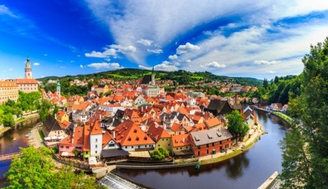
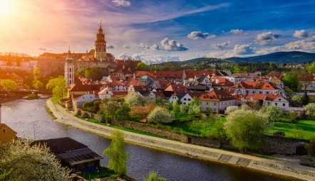
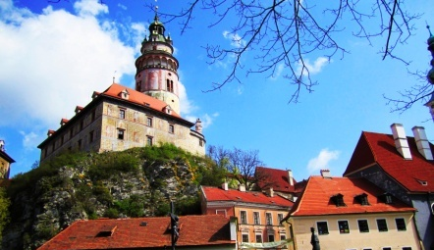

บ่าย นำท่านเดินทางสู่เมืองเชสกี้ ครุมลอฟในสาธารณรัฐเช็คเมืองท่องเที่ยวยอดนิยมอันดับสองของประเทศ ตัวเมืองตั้งอยู่บนคุ้งแม่น้ำวัลตาวา เมืองเชสกี้ คลุมลอฟได้รับการบันทึกจากยูเนสโก้ให้เป็น 1 ในเมืองมรดกโลกด้วย / นำท่านถ่ายรูปกับปราสาทครุมลอฟ ที่ตั้งอยู่บนเนินเขา ซึ่งสร้างขึ้นเมื่อปี ค.ศ.1250 สิ่งที่ทำให้ปราสาทโดดเด่นคือ หอคอยทรงกลม ที่สร้างขึ้นจากหินอ่อนสีชมพู มีกลิ่นอายของศิลปะแบบไบเซนไทน์ ที่มองเห็นได้จากทั่วเมือง ให้ท่านได้ชมวิวของเมืองแบบพาโนรามาที่ท่านจะได้ภาพประทับใจกับเมืองสุดสวยแห่งนี้
ค่ำ รับประทานอาหารค่ำ ณ ภัตตาคารพื้นเมือง
นำท่านเดินทางสู่ เมืองเชสเก้บูเดโจวิชเมืองที่ได้ชื่อว่าเป็นแหล่งผลิตเบียร์ที่สำคัญที่สุดแห่งหนึ่งของสาธารณรัฐเชค ตั้งแต่ปี 1895
นำท่านเข้าที่พัก โรงแรม GRAND ZVONหรือเทียบเท่า
วันที่ห้า เชสกี้บูเดโจวิช–ฮัลสตัดด์ (ออสเตรีย) – เวียนนา
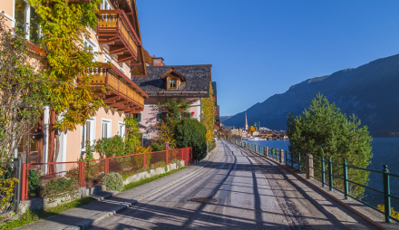
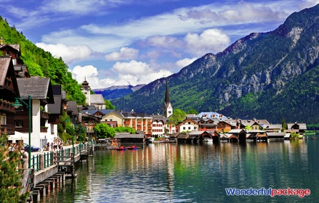
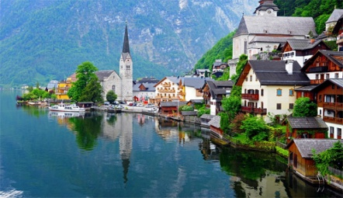

เช้า รับประทานอาหารเช้าในโรงแรม
นำท่านออกเดินทางสู่เมืองฮัลสตัดด์เมืองริมทะเลสาบฮัลสตัดด์ ที่สวยงามและได้รับการบันทึกจากองค์การยูเนสโก้ ให้เป็น 1 ในเมืองมรดกโลก
กลางวัน รับประทานอาหารกลางวัน ณ ภัตตาคารพื้นเมือง เมนูปลาเทราต์ย่าง
บ่าย นำท่านเดินเล่นชมบรรยากาศที่สวยงามของซีสตรีท ถนนเลียบทะเลสาบสู่จุดถ่ายรูปมุมมหาชนที่นักท่องเที่ยวต้องเดินขึ้นไปเก็บภาพที่มุมโค้งสวยของฮัลสตัดด์ อิสระให้ท่านเดินเล่นดื่มด่ำกับบรรยากาศและเพลิดเพลินกับการเก็บภาพสวยๆตามอัธยาศัย / นำท่านออกเดินทางกลับสู่กรุงเวียนนานครหลวงแสนสวยของออสเตรีย
ค่ำ รับประทานอาหารค่ำ อิสระตามอัธยาศัย
นำท่านเข้าที่พัก โรงแรม AUSTRIA TREND HOTEL BOSEI หรือเทียบเท่า
วันที่หก เวียนนา–ชมเมือง-กรุงเทพฯ
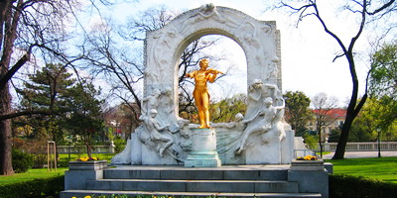
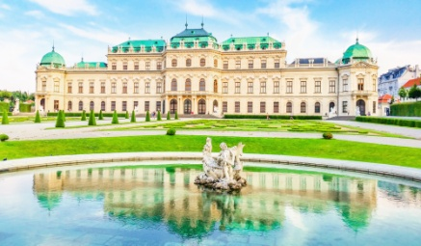
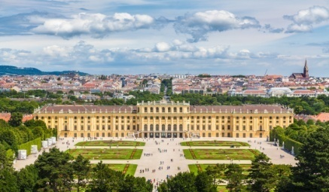

เช้า รับประทานอาหารเช้าในโรงแรม
นำท่านถ่ายรูปด้านนอกกับพระราชวังเบลล์วาแดร์ อดีตที่ประทับของเจ้าชายยูจีน แห่งซาวอย นายทหารชาวฝรั่งเศสผู้มารับใช้ราชวงศ์ฮัปส์บวร์ก แห่งออสเตรีย นำท่านนั่งรถผ่านชมอาคารเก่าแก่บริเวณโดยรอบของ ถนนริงสตาเซ่อาทิ ศาลาว่าการเมือง, อาคารรัฐสภา, โรงโอเปร่า พระราชวังหลวงฮอฟบวร์ก จัตุรัสมาเรียเทเรซ่า แวะถ่ายภาพสวยๆกับ บิดาแห่งเพลงวอลทซ์ในสวนสตรัท์พาร์คนำท่านถ่ายรูปด้านนอกกับพระราชวังเชรินน์บรุนน์ พระราชวังฤดูร้อนแห่งราชวงศ์ฮับส์บูร์กที่สร้างมาตั้งแต่คริสต์ศตวรรษที่ 17ด้วยศิลปะสไตล์บาร็อก และตกแต่งภายนอกด้วยสีเหลือง ซึ่งเป็นสไตล์ที่โปรดปรานของจักรพรรดินีมาเรียเทเรซ่าผู้ยิ่งใหญ่ที่ครองอำนาจอย่างยาวนานถึง 40 ปี
10.30 น. นำท่านเดินทางสู่สนามบินเวียนนา เพื่อผ่านขั้นตอนการทำคืนภาษี – เช็คบัตรโดยสาร ตรวจหนังสือเดินทางเพื่อเดินทางกลับกรุงเทพฯ
14.35 น. ออกเดินทางกลับโดย เที่ยวบินที่ TG 937 (บินตรง)
วันที่เจ็ด ท่าอากาศยานสุวรรณภูมิ - กรุงเทพฯ
05.35 น. เดินทางถึงกรุงเทพฯ โดยสวัสดิภาพ
******************************************************************************************************

ออสเตรีย-เช็ค-สโลวัค-ฮังการี
เวียนนา-ปราก-ครุมลอฟ-ฮัลสตัดด์-บราติสลาวา-บูดาเปสต์
อัตราค่าบริการ | ราคาท่านละ
วันที่ 26 กันยายน - 2 ตุลาคม 2561
ผู้ใหญ่พักห้องละ 2 ท่าน | 39,991.-
เด็กอายุ 06 - 10 ปี 1 ท่าน พักกับผู้ใหญ่ 1 ท่าน | 39,991.-
เด็กอายุ 02 – 5 ปี 1 ท่าน พักกับผู้ใหญ่ 2ท่านไม่มีเตียงเสริม | 38,991.-
พักเดี่ยวเพิ่ม ท่านละ | 8,500.-
(ยังไม่รวมค่าวีซ่า 4,000-บาทและค่าทิปอีก 2,000- บาท)
อัตราค่าบริการ | ราคาท่านละ
วันที่ 31 ตุลาคม - 6 พฤศจิกายน 2561
ผู้ใหญ่พักห้องละ 2 ท่าน | 42,991.-
เด็กอายุ 06 - 10 ปี 1 ท่าน พักกับผู้ใหญ่ 1 ท่าน | 42,991.-
เด็กอายุ 02 – 5 ปี 1 ท่าน พักกับผู้ใหญ่ 2ท่านไม่มีเตียงเสริม | 41,991.-
พักเดี่ยวเพิ่ม ท่านละ | 8,500.-
(ยังไม่รวมค่าวีซ่า 4,000-บาทและค่าทิปอีก 2,000- บาท)
อัตราค่าบริการ | ราคาท่านละ
วันที่ 7-13 พฤศจิกายน 2561
ผู้ใหญ่พักห้องละ 2 ท่าน | 42,991.-
เด็กอายุ 06 - 10 ปี 1 ท่าน พักกับผู้ใหญ่ 1 ท่าน | 42,991.-
เด็กอายุ 02 – 5 ปี 1 ท่าน พักกับผู้ใหญ่ 2ท่านไม่มีเตียงเสริม | 41,991.-
พักเดี่ยวเพิ่ม ท่านละ | 8,500.-
(ยังไม่รวมค่าวีซ่า 4,000-บาทและค่าทิปอีก 2,000- บาท)

อัตราค่าบริการ | ราคาท่านละ
วันที่ 14-20 พฤศจิกายน 2561
ผู้ใหญ่พักห้องละ 2 ท่าน | 39,991.-
เด็กอายุ 06 - 10 ปี 1 ท่าน พักกับผู้ใหญ่ 1 ท่าน | 39,991.-
เด็กอายุ 02 – 5 ปี 1 ท่าน พักกับผู้ใหญ่ 2ท่านไม่มีเตียงเสริม | 38,991.-
พักเดี่ยวเพิ่ม ท่านละ | 8,500.-
(ยังไม่รวมค่าวีซ่า 4,000-บาทและค่าทิปอีก 2,000- บาท)
อัตราค่าบริการ | ราคาท่านละ
วันที่ 17-23 พฤศจิกายน 2561
ผู้ใหญ่พักห้องละ 2 ท่าน | 39,991.-
เด็กอายุ 06 - 10 ปี 1 ท่าน พักกับผู้ใหญ่ 1 ท่าน | 39,991.-
เด็กอายุ 02 – 5 ปี 1 ท่าน พักกับผู้ใหญ่ 2ท่านไม่มีเตียงเสริม | 38,991.-
พักเดี่ยวเพิ่ม ท่านละ | 8,500.-
(ยังไม่รวมค่าวีซ่า 4,000-บาทและค่าทิปอีก 2,000- บาท)
อัตราค่าบริการ | ราคาท่านละ
วันที่ 21-27 พฤศจิกายน 2561
ผู้ใหญ่พักห้องละ 2 ท่าน | 43,991.-
เด็กอายุ 06 - 10 ปี 1 ท่าน พักกับผู้ใหญ่ 1 ท่าน | 43,991.-
เด็กอายุ 02 – 5 ปี 1 ท่าน พักกับผู้ใหญ่ 2ท่านไม่มีเตียงเสริม | 42,991.-
พักเดี่ยวเพิ่ม ท่านละ | 8,500.-
(ยังไม่รวมค่าวีซ่า 4,000-บาทและค่าทิปอีก 2,000- บาท)
อัตราค่าบริการ | ราคาท่านละ
วันที่ 28 พฤศจิกายน - 4 ธันวาคม 2561
ผู้ใหญ่พักห้องละ 2 ท่าน | 43,991.-
เด็กอายุ 06 - 10 ปี 1 ท่าน พักกับผู้ใหญ่ 1 ท่าน | 43,991.-
เด็กอายุ 02 – 5 ปี 1 ท่าน พักกับผู้ใหญ่ 2ท่านไม่มีเตียงเสริม | 42,991.-
พักเดี่ยวเพิ่ม ท่านละ | 8,500.-
(ยังไม่รวมค่าวีซ่า 4,000-บาทและค่าทิปอีก 2,000- บาท)
อัตราค่าบริการ | ราคาท่านละ
วันที่ 5-11 ธันวาคม 2561
ผู้ใหญ่พักห้องละ 2 ท่าน | 46,991.-
เด็กอายุ 06 - 10 ปี 1 ท่าน พักกับผู้ใหญ่ 1 ท่าน | 46,991.-
เด็กอายุ 02 – 5 ปี 1 ท่าน พักกับผู้ใหญ่ 2ท่านไม่มีเตียงเสริม | 45,991.-
พักเดี่ยวเพิ่ม ท่านละ | 8,500.-
(ยังไม่รวมค่าวีซ่า 4,000-บาทและค่าทิปอีก 2,000- บาท)
อัตราค่าบริการ | ราคาท่านละ
วันที่ 12-18 ธันวาคม 2561
ผู้ใหญ่พักห้องละ 2 ท่าน | 45,991.-
เด็กอายุ 06 - 10 ปี 1 ท่าน พักกับผู้ใหญ่ 1 ท่าน | 45,991.-
เด็กอายุ 02 – 5 ปี 1 ท่าน พักกับผู้ใหญ่ 2ท่านไม่มีเตียงเสริม | 44,991.-
พักเดี่ยวเพิ่ม ท่านละ | 8,500.-
(ยังไม่รวมค่าวีซ่า 4,000-บาทและค่าทิปอีก 2,000- บาท)
อัตราค่าบริการ | ราคาท่านละ
วันที่ 19-25 ธันวาคม 2561
ผู้ใหญ่พักห้องละ 2 ท่าน | 46,991.-
เด็กอายุ 06 - 10 ปี 1 ท่าน พักกับผู้ใหญ่ 1 ท่าน | 46,991.-
เด็กอายุ 02 – 5 ปี 1 ท่าน พักกับผู้ใหญ่ 2ท่านไม่มีเตียงเสริม | 45,991.-
พักเดี่ยวเพิ่ม ท่านละ | 8,500.-
(ยังไม่รวมค่าวีซ่า 4,000-บาทและค่าทิปอีก 2,000- บาท)

ข้อมูลเพิ่มเติมเรื่องโรงแรมที่พัก
1. เนื่องจากการวางแปลนห้องพักของแต่ละโรงแรมแตกต่างกัน จึงอาจทำให้ห้องพักแบบห้องเดี่ยว (Single) ,ห้องคู่ (Twin/Double)ห้องพักต่างประเภทอาจจะไม่ติดกัน หรือ อยู่คนละชั้นกัน และโรงแรมไม่มีห้องพักแบบ 3 ท่าน ซึ่งถ้าเข้าพัก 3 ท่าน มีความจำเป็นต้องแยกห้องพักเนื่องจากโรงแรมนั้นไม่สามารถจัดหาได้ ทางบริษัทขอสงวนสิทธิ์ในการเรียกเก็บเงินเพิ่มเติมในกรณีที่อาจมีการแยกห้องพัก
2. โรงแรมในยุโรปส่วนใหญ่อาจจะไม่มีเครื่องปรับอากาศเนื่องจากอยู่ในแถบที่มีอุณหภูมิต่ำ
3. กรณีที่มีงานจัดประชุมนานาชาติ (Trade Fair) เป็นผลให้ค่าโรงแรมสูงขึ้นมากและห้องพักในเมืองเต็ม บริษัทฯขอสงวนสิทธิ์ในการปรับเปลี่ยนหรือย้ายเมืองเพื่อให้เกิดความเหมาะสม
4. โรงแรมในยุโรปที่มีลักษณะเป็น Traditional Building ห้องที่เป็นห้องเดี่ยวอาจเป็นห้องที่มีขนาดกะทัดรัต และไม่มีอ่างอาบน้ำ ซึ่งขึ้นอยู่กับการออกแบบของแต่ละโรงแรมนั้นๆ และห้องแต่ละห้องอาจมีลักษณะแตกต่างกัน
หมายเหตุ
** อัตราค่าบริการ อาจมีการเปลี่ยนแปลง โปรดสอบถามเพิ่มเติม
** ตั๋วกรุ๊ปเมื่อออกตั๋วแล้วเลื่อนไม่ได้ทุกกรณี (ต้องแจ้งก่อนล่วงหน้าหากท่านมีการเปลี่ยนแปลงตั๋ว)
**โปรแกรมอาจมีการปรับเปลี่ยนได้ตามความเหมาะสมขึ้นอยู่กับดุลพินิจของหัวหน้าทัวร์โดยคำนึงถึงความสะดวกสบายของลูกค้าเป็นหลัก
อัตรานี้รวม
ค่าตั๋วเครื่องบินไป- กลับสายการบินไทยชั้นประหยัด** สะสมไมล์ได้ 50 %
ค่าภาษีน้ำมันเชื้อเพลิงและค่าประกันภัยการเดินทางจากสายการบิน
ค่าโรงแรมที่พักตามที่ระบุในรายการ
ค่าอาหารและเครื่องดื่มทุกมื้อตามที่ระบุในรายการ
ค่ารถรับ – ส่งระหว่างนำเที่ยวตามที่ระบุในรายการ (กฎหมายยุโรปไม่อนุญาตให้คนขับรถเกิน 12 ชั่วโมงต่อวัน)
ค่าธรรมเนียมเข้าชมสถานที่ต่างๆตามที่ระบุในรายการ
ค่าประกันอุบัติเหตุการเดินทางคุ้มครองในวงเงินท่านละไม่เกิน 1,500,000 บาทเงื่อนไขตามกรมธรรม์
อัตรานี้ไม่รวม
ค่าวีซ่าในกลุ่มเชงเก้น
ค่าธรรมเนียมการทำหนังสือเดินทาง
ค่าน้ำหนักกระเป๋าเดินทาง ในกรณีที่เกินกว่าสายการบินกำหนด (30 กิโลกรัมต่อท่าน)
ค่ามัคคุเทศก์ของบริษัทฯที่คอยอำนวยความสะดวกแก่ท่านตลอดการเดินทาง
ค่าใช้จ่ายส่วนตัวนอกเหนือจากที่รายการระบุเช่นค่าโทรศัพท์ค่าซักรีดค่าอาหารและเครื่องดื่มที่ไม่ได้ระบุไว้ในรายการเป็นต้น
ค่าภาษีมูลค่าเพิ่ม 7% และค่าภาษีหักณที่จ่าย 3% (สำหรับกรณีที่ต้องการใบเสร็จเต็มรูปแบบ)
ค่าทิปพนักงานขับรถและมัคคุเทศก์ 2,000 บาทต่อท่าน ตลอดการเดินทางขอเก็บรวมในส่วนที่เหลือ
ค่าทิปหัวหน้าทัวร์จากเมืองไทยขึ้นอยู่กับความพึงพอใจที่จะตอบแทนเป็นสินน้ำใจในการบริการ
ค่าทิปอื่นๆ เช่น พนักงานยกกระเป๋าโรงแรมและสนามบิน เป็นต้น

การจองและชำระเงิน
ชำระค่ามัดจำท่านละ 20,000 บาทภายใน 3 วัน นับตั้งแต่วันที่ท่านได้ทำการจองทัวร์ มิฉะนั้นจะถือว่าท่านยกเลิกการจองโดยอัตโนมัติชำระส่วนที่เหลือภายใน 30 วันก่อนการเดินทางมิฉะนั้นจะถือว่าท่านยกเลิกการเดินทางโดยอัตโนมัติ
การยกเลิก
ยกเลิกก่อนการเดินทาง 30 วันหักค่ามัดจำ 25,000 บาท(ช่วงเทศกาลสงกรานต์และปีใหม่เป็น45 วัน)
ยกเลิกก่อนการเดินทาง 15 - 29 วันหักค่ามัดจำ 30,000 บาท (ช่วงเทศกาลสงกรานต์และปีใหม่เป็น30 - 44 วัน)
ยกเลิกก่อนการเดินทาง 1 - 14วันคิดค่าใช้จ่าย 100% ของราคาทัวร์ (ช่วงเทศกาลเป็นสงกรานต์และปีใหม่1 - 14 วัน)
บริษัทฯขอสงวนสิทธิ์ยกเลิกการเดินทางก่อนล่วงหน้า 15 วันซึ่งจะเกิดขึ้นได้ก็ต่อเมื่อไม่สามารถทำกรุ๊ปได้อย่างน้อย 20 ท่านหรือผลการพิจารณาวีซ่าผ่านไม่ครบจำนวน 20 ท่านและ/หรือมีผู้ร่วมเดินทางในคณะไม่ถึง 20 ท่านซึ่งในกรณีนี้ทางบริษัทฯยินดีคืนเงินให้ภายใน 15 วันหรือจัดหาคณะทัวร์อื่นให้ถ้าท่านต้องการ
ในการยื่นขอวีซ่า ทางบริษัทฯ มีหน้าที่อำนวยความสะดวกแก่ทุกๆ ท่านในการจัดเตรียมเอกสารให้ครบตามที่สถานทูตระบุเท่านั้น (การอนุมัติวีซ่าขึ้นอยู่กับดุลพินิจของแต่ละสถานทูตนั้น) พร้อมส่งมอบเอกสารประกอบการยื่นวีซ่าไม่น้อยกว่า 3 สัปดาห์ก่อนการเดินทาง
ในกรณีที่เอกสารของท่านไม่สมบูรณ์ทางสถานทูตฯ อาจจะปฏิเสธการอนุมัติวีซ่าของท่านได้ และท่านจะต้องเสียค่าธรรมเนียมใหม่ทุกครั้ง หากต้องการขอยื่นคำร้องใหม่(ทางสถานทูตไม่มีนโยบายในการคืนค่าธรรมเนียมวีซ่าให้กับผู้ร้องขอ หากท่านไม่ผ่านการพิจารณาวีซ่าไม่ว่าจะเป็นเหตุผลใดก็ตามท่านไม่สามารถเรียกร้องคืนค่าวีซ่าได้)
ทางสถานทูตจะรับพิจารณาเฉพาะท่านที่มีเอกสารพร้อมและมีความประสงค์ที่จะเดินทางไปท่องเที่ยวยังประเทศตามที่ระบุเท่านั้น การปฏิเสธวีซ่าอันเนื่องมาจากหลักฐานในการขอยื่นวีซ่าปลอมหรือผิดวัตถุประสงค์ในการยื่นขอวีซ่าท่องเที่ยว ทางบริษัทฯ ขอสงวนสิทธิ์ ในการไม่คืนเงินค่าทัวร์ทั้งหมด (การบิดเบือนข้อเท็จจริงประการใดก็ตาม อาจจะถูกระงับ มิให้เดินทางเข้าประเทศเป็นการถาวร)
หากท่านส่งเอกสารล่าช้า แล้วผลปรากฏว่า ผลวีซ่าของท่านไม่ผ่านการพิจารณาก่อนการเดินทาง 7 วันทำการ ทางบริษัทฯ ขอสงวนสิทธิ์ในการคิดค่าใช้จ่ายตามความเป็นจริง (ค่ามัดจำตั๋วกับสายการบินหรือหากทางบริษัทฯได้ดำเนินการออกตั๋วแล้วทางบริษัทฯจะหักค่าตั๋วเครื่องบินเต็มจำนวนและจะทำการคืนให้ท่านตามที่สายการบินคืนให้กับทางบริษัทฯ โดยใช้เวลาประมาณ 6 เดือนทั้งนี้บางสายการบินไม่สามารถคืนค่าตั๋วเครื่องบินได้ท่านสามารถตรวจสอบกับทางสายการบินโดยตรง ค่าธรรมเนียมวีซ่าที่ทางสถานทูตเรียกเก็บ ค่ามัดจำในต่างประเทศ โดยส่วนที่เหลือจะคืนให้ท่านภายใน 15 วัน
ผู้ที่ไม่สามารถเดินทางเข้า – ออกเมืองได้ไม่ว่าจะเป็นประเทศไทยหรือต่างประเทศ หรือใช้เอกสารปลอมในการเดินทางและสำหรับท่านที่ถูกปฏิเสธวีซ่าอันเนื่องมาจากการกระทำที่ส่อไปในทางทุจริต หรือจะหลบหนีเข้าเมือง หรือใช้เอกสารปลอมประกอบการยื่นวีซ่า ทางบริษัทฯ จะไม่คืนเงินทั้งหมดที่ท่านได้ชำระค่าทัวร์มาแล้วไม่ว่าบางส่วนหรือเต็มจำนวนและทางบริษัทฯจะแจ้งเจ้าหน้าที่ดำเนินการตามกฎหมาย
สำหรับผู้เดินทางที่ทางบริษัทฯ เป็นผู้ยื่นวีซ่าให้ เมื่อผลวีซ่าผ่านแล้วมีการยกเลิกการเดินทางบริษัทฯ ขอสงวนสิทธิ์ในการไม่คืนค่าทัวร์ทั้งหมด ยกเว้นหากเกิดเหตุจำเป็นสุดวิสัย และทางบริษัทฯ จะขอดำเนินการแจ้งยกเลิกวีซ่าของท่านเนื่องจากการยื่นวีซ่าจะถูกระบุเป็นสถิติของทางบริษัทฯกับทางสถานทูต
หมายเหตุอื่นๆ
1. บริษัทฯ ขอสงวนสิทธิ์ที่จะเปลี่ยนแปลงหรือยกเลิกรายละเอียดบางประการในทัวร์นี้ และจะไม่รับผิดชอบใดๆ เมื่อเกิดเหตุจำเป็นสุดวิสัยจนไม่อาจแก้ไขได้ เช่น การนัดหยุดงาน ภัยธรรมชาติ การจลาจล การประท้วงต่างๆ และการล่าช้าของสายการบินหรือการยกเลิกเที่ยวบินรวมถึงในกรณีที่ทรัพย์สินสูญหาย สูญเสีย หรือได้รับบาดเจ็บที่นอกเหนือความรับผิดชอบของหัวหน้าทัวร์ โดยทางบริษัทฯ จะพยายามแก้ไขให้ดีที่สุดโดยจะคำนึงถึงประโยชน์และความปลอดภัยของผู้เดินทางเป็นหลัก
2. บริษัทฯ ขอสงวนสิทธิ์ในการเปลี่ยนแปลงราคาดังกล่าวได้ตามความความเหมาะสมทั้งนี้ขึ้นอยู่กับสภาวะค่าเงินบาทที่ไม่คงที่และกรณีที่สายการบินมีการเรียกเก็บค่าน้ำมันเพิ่มหรือค่าตั๋วเครื่องบินเพิ่มเติมจากราคาที่กำหนดไว้โดยทางบริษัทฯจะแจ้งให้ท่านทราบก่อนล่วงหน้าโดยยืนยันจดหมายจากทางสายการบินและทางบริษัทฯขอสงวนสิทธิ์ในการปรับเปลี่ยนโปรแกรมเพื่อความเหมาะสมโดยมิได้แจ้งล่วงหน้าโดยจะคำนึงถึงผลประโยชน์ที่ผู้เดินทางได้รับเป็นหลัก
3.เนื่องจากรายการทัวร์นี้เป็นแบบเหมาจ่ายเบ็ดเสร็จ หากท่านสละสิทธิ์การใช้บริการใดๆ ตามรายการ หรือถูกปฏิเสธการเข้าหรือออกประเทศ ไม่ว่าในกรณีใดก็ตาม ทางบริษัทฯ ขอสงวนสิทธิ์ไม่คืนเงินในทุกกรณี
4. หลังจากการจองและชำระเงินมัดจำหรือทั้งหมดแล้ว ทางบริษัทฯ ถือว่าท่านรับทราบและยอมรับในข้อตกลงเงื่อนไขต่างๆ ตามที่ได้ระบุไว้ข้างต้นทุกประการ

ยื่นวีซ่าประเทศเชค ที่ศูนย์คำร้องขอวีซ่า "VFS"
ตึกสีลมคอมเพล็กซ์ ชั้น 15 ยูนิตC สีลมคอมเพล็กซ์191 ถนนสีลม แขวงสีลม เขตบางรัก กรุงเทพฯ 10500"
หลักฐานการยื่นวีซ่าเชค

เอกสารในการขอวีซ่า (โดยยื่นขอวีซ่าที่สถานทูตเชค) ใช้เวลาพิจารณาวีซ่าโดยรวม 15 วัน
ผู้ยื่นคำร้องขอวีซ่าทุกท่าน จะต้องมาแสดงตัวสแกนนิ้วมือ ที่ศูนย์ยื่นวีซ่าของสถานทูต ตามวันและเวลานัดหมาย

- หนังสือเดินทางมีอายุไม่ต่ำกว่า 6 เดือน
  - โดยนับวันเริ่มเดินทางเป็นหลัก หากนับแล้วเกิน 6 เดือนหนังสือเดินทางนี้สามารถใช้ได้ แต่หากนับแล้วต่ำกว่า 6 เดือน ผู้เดินทางจะต้องไปยื่นคำร้องขอทำหนังสือเดินทางเล่มใหม่ที่กองหนังสือเดินทาง
  - หน้าหนังสือเดินทางจะต้องมีหน้าว่างสำหรับวีซ่าอย่างน้อยไม่ต่ำกว่า 3 หน้า

** ทางบริษัทฯขอสงวนสิทธิ์ในการขอเก็บพาสปอร์ตเพียงเล่มปัจจุบันเท่านั้น
ในกรณีที่มีพาสปอร์ตเล่มเก่าและซอง (ปก) ไม่ต้องแนบมาเพื่อป้องกันการสูญหาย
หากแนบมาแล้วเกิดการสูญหายทางบริษัทจะไม่รับผิดชอบในทุกกรณี **
** ในส่วนของพาสปอร์ตเก่าถ้ามีวีซ่าเชงเก้นที่เคยใช้เดินทางภายใน 3 ปีนับจากปัจจุบัน
วีซ่าอเมริกาและวีซ่าอังกฤษ ให้ถ่ายสำเนาหน้าพาสปอร์ตและหน้าวีซ่า
แนบมาด้วยเพื่อประกอบการพิจารณาวีซ่า **

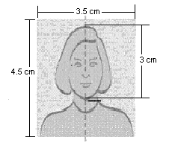
- รูปถ่ายสีขนาด 2 นิ้ว จำนวน 2 รูป เน้นหน้าใหญ่ (ขนาดรูปหน้าเท่ากับใน
หนังสือเดินทาง)
- ฉากหลังสีขาวเท่านั้น เนื่องจากสถานทูตจะต้องสแกนรูปลงบนวีซ่า
- รูปถ่ายหน้าตรงห้ามใส่แว่น, ห้ามคาดผมและห้ามใส่หมวก **

- สำเนาทะเบียนบ้าน และสำเนาบัตรประจำตัวประชาชน
- กรณีเป็นเด็ก อายุต่ำกว่า 15 ปี
- ใช้สำเนาสูติบัตร
- หากเด็กอายุมากกว่า 15 ปี แต่ไม่เกิน 20 ปี และยังศึกษาอยู่ถึงแม้มีบัตรประชาชนแล้ว ทางสถานทูตขอสำเนาสูติบัตรด้วย

- หมายเลขโทรศัพท์ที่สามารถติดต่อได้ทั้งเบอร์ที่ทำงาน, เบอร์บ้านและเบอร์มือถือ
- สำเนาทะเบียนสมรส กรณีท่านที่สมรสแล้ว
- สำเนาใบเปลี่ยนชื่อ กรณีท่านที่มีการเปลี่ยนชื่อ
- สำเนาใบเปลี่ยนนามสกุล กรณีท่านที่มีการเปลี่ยนนามสกุล
- สำเนาใบหย่า กรณีท่านที่หย่าแล้ว
- หนังสือรับรองการทำงาน หรือเอกสารบ่งชี้การมีอาชีพและมีรายได้ของผู้เดินทาง
- กรณีลูกจ้าง ใช้ใบรับรองการทำงานของบริษัทที่ทำงานอยู่เป็นภาษาอังกฤษเท่านั้น (ตัวจริง) โดยมีรายละเอียดการเข้าทำงาน, อัตราเงินเดือน, ตำแหน่งงาน เป็นต้น
- กรณีมีอาชีพรับราชการ ใช้หนังสือรับรองการทำงานจะต้องคัดเป็นภาษาอังกฤษเท่านั้น (ตัวจริง) โดยระบุตำแหน่ง, อัตราเงินเดือนในปัจจุบัน, วันเดือนปีที่เริ่มทำงานกับหน่วยงาน หรือ องค์กร พร้อมใบลาและ สำเนาบัตรประจำตัวราชการ 1 ชุด(ถ้าเป็นหนังสือรับรองการทำงานที่ออกโดยราชการ ต้องดูตัวเลขให้เป็นอารบิกไม่รับตัวเลขไทย)
- กรณีเป็นเจ้าของกิจการ ใช้สำเนาทะเบียนการค้า หรือ สำเนากรมพัฒนาธุรกิจการค้า หรือ สำเนาหนังสือรับรองความเป็นเจ้าของกิจการ โดยจะต้องคัดมาไม่ต่ำกว่า 3 เดือน พร้อมฉบับแปลเป็นภาษาอังกฤษ
- กรณีทำอาชีพอิสระต้องทำจดหมายแนะนำตัวเองว่าทำอาชีพอะไร ได้เงินมาจากอะไร (เป็นภาษาอังกฤษ)
- กรณีท่านที่เป็นแม่บ้าน
- หากไม่มีอาชีพหรือเป็นแม่บ้าน ใช้เอกสารการทำงานและการเงินของสามี พร้อม แสดงสำเนาทะเบียนสมรส
- หากสมรสโดยไม่จดทะเบียน ใช้เอกสารการทำงานและการเงินของสามี พร้อม แสดงสำเนาทะเบียนสมรสพร้อมแสดงสำเนาสูติบัตรบุตร ทั้งนี้เพื่อแสดงความสัมพันธ์การเป็นสามี-ภรรยา หากไม่มีบุตรด้วยกัน ควรคัดหนังสือชี้แจงเกี่ยวกับความสัมพันธ์การเป็นสามี-ภรรยากัน โดยมิได้จดทะเบียน
- กรณีท่านที่ว่างงาน / ไม่มีรายได้ จะต้องมีผู้สนับสนุนค่าใช้จ่าย พร้อมแสดงหลักฐานการทำงานและหลักฐานทางด้านการเงินของผู้รับรอง พร้อมชี้แจงโดยหนังสือหรือจดหมายเป็นลายลักษณ์อักษร ชี้แจงการรับรองค่าใช้จ่ายให้แก่ผู้เดินทางพร้อมแสดงความสัมพันธ์ โดยเบื้องต้น ควรมีความสัมพันธ์ใกล้ชิด หรือญาติใกล้ชิด (กรณีนี้หากความสัมพันธ์ไม่สามารถสืบได้ หรือไม่เป็นความจริง ท่านอาจถูกปฏิเสธการยื่นคำร้องขอวีซ่านี้)
- กรณีเป็นเด็กนักเรียนและนักศึกษา
- ใช้หนังสือรับรองทางการศึกษาและแสดงความเป็นนักเรียน หรือ นักศึกษา จากโรงเรียนหรือจากสถาบัน เป็นภาษาอังกฤษ (ฉบับจริง) หรือ สำเนาสมุดรายงานประจำตัวนักเรียนหรือสำเนาบัตรนักเรียน กรณีเป็นเด็กเล็ก

- หลักฐานการเงิน
- สำเนาสมุดบัญชี หรือ STATEMENT ใช้บัญชีเงินฝากออมทรัพย์เท่านั้น ที่แสดงถึงการเคลื่อนไหวของบัญชีย้อนหลังอย่างน้อย 6เดือน (ปรับสมุดบัญชีล่าสุด 15 วันก่อนวันยื่นวีซ่า)
**หากสมุดบัญชีมีการอัพบุคตลอดสามารถถ่ายบุคมาได้เลย แต่หากไม่มีการอัพเดทต่อเนื่อง หรือเดือนกระโดด ต้องขอสเตจเม้นเท่านั้น!!!
หมายเหตุ*** สถานทูตไม่รับบัญชีฝากประจำและบัญชีกระแสรายวันในการยื่นวีซ่า
กรณีไม่มีบัญชีส่วนตัว หรือ เด็กอายุต่ำกว่า 20 ปี ต้องให้บุคคลในครอบครัวสายเลือดเดียวกัน เช่น บิดา,มารดา,พี่,น้อง ทำหนังสือรับรองค่าใช้จ่ายและชี้แจงความสัมพันธ์โดยระบุชื่อผู้ออกค่าใช้จ่ายและชื่อผู้ที่ถูกออกค่าใช้จ่ายให้พร้อมสำเนาสมุดบัญชี หรือ STATEMENT ใช้บัญชีเงินฝากออมทรัพย์เท่านั้น ที่แสดงถึงการเคลื่อนไหวของบัญชีย้อนหลังอย่างน้อย 6เดือน (ปรับสมุดบัญชีล่าสุด 15 วันก่อนวันยื่นวีซ่า)
- และเอกสารผู้ออกค่าใช้จ่าย 1. สำเนาพาสปอร์ตหรือบัตรประชาชน 2.จดหมายระบุความสัมพันธ์ของผู้ออกค่าใช้จ่าย 3.เอกสารแสดงความสัมพันธ์ เช่น ทะเบียนบ้าน , ใบสูติบัตร
หมายเหตุ*** สถานทูตไม่รับบัญชีฝากประจำและบัญชีกระแสรายวันในการยื่นวีซ่า
- กรณีมีเงินฝากในบัญชีน้อยเกินไปใน 1 เล่ม กรุณาแสดงสำเนาสมุดบัญชีอื่นแนบด้วย อาทิ เช่น บัญชีเงินฝากประจำ เป็นต้น
- กรณีที่เดินทางเป็นครอบครัว หากใช้บัญชีใดบัญชีหนึ่งในการยื่นขอวีซ่า ต้องออกหนังสือรับรองค่าใช้จ่ายให้บุคคลในครอบครัวด้วยแต่อย่างไรก็ตาม โดยเฉพาะคู่สามี-ภรรยา จะต้องมีสำเนาสมุดบัญชีการเงินส่วนตัวประกอบด้วยแม้ว่าจะจดทะเบียนสมรสแล้วก็ตาม หากมีการเงินในบัญชีน้อย ฝ่ายที่มีการเงินมากกว่าจะต้องทำจดหมายรับรองการเงินพร้อมระบุชื่อและความสัมพันธ์ชี้แจงต่อสถานทูตเป็นลายลักษณ์อักษรด้วย

*** สถานทูตไม่รับบัญชีกระแสรายวันทุกกรณี ***ทั้งนี้เพื่อแสดงให้เห็นว่ามีฐานะทางการเงินเพียงพอที่จะครอบคลุมกับค่าใช้จ่ายได้อย่างไม่เดือดร้อนเมื่อกลับสู่ภูมิลำเนา

- กรณีเด็กอายุต่ำกว่า 20 ปี (กรณีไม่ได้เดินทางกับบิดาหรือมารดา หรือ บิดา-มารดา หย่าร้าง)
- จะต้องมีใบอนุญาตจากผู้ปกครองบิดาหรือมารดา
- หากเด็กเดินทางไปกับบิดาจะต้องมีใบรับรองจากมารดาโดยมารดาจะต้องคัดจดหมายยินยอมให้บุตรเดินทางไปต่างประเทศกับมารดาโดยมีการรับรองค่าใช้จ่ายและยินดีชดเชยค่าเสียหายที่อาจจะเกิดขึ้นโดยคัดฉบับจริงจากอำเภอต้นสังกัดเป็นภาษาอังกฤษ หรือหากได้มาเป็นภาษาไทย กรุณาแนบฉบับแปลเป็นภาษาอังกฤษแนบด้วย พร้อมทั้งแนบสถานะทางการงานและการเงินของมารดาเพื่อรับรองแก่บุตรด้วย
- หากเด็กเดินทางกับมารดาจะต้องมีใบรับรองจากบิดา โดยบิดาจะต้องคัดจดหมายยินยอมให้บุตรเดินทางไปต่างประเทศกับมารดาโดยมีการรับรองค่าใช้จ่ายและยินดีชดเชยค่าเสียหายที่อาจจะเกิดขึ้นโดยคัดฉบับจริงจากอำเภอต้นสังกัดเป็นภาษาอังกฤษ หรือหากได้มาเป็นภาษาไทย กรุณาแนบฉบับแปลเป็นภาษาอังกฤษแนบด้วย พร้อมทั้งแนบสถานะทางการงานและการเงินของบิดาเพื่อรับรองแก่บุตรด้วย
- หากเด็กไม่ได้เดินทางทั้งกับบิดาและมารดา โดยบิดาจะต้องคัดจดหมายยินยอมให้บุตรเดินทางไปต่างประเทศกับมารดาโดยมีการรับรองค่าใช้จ่ายพร้อมชี้แจงระบุความสัมพันธ์กับผู้ปกครองที่ไปด้วยและยินดีชดเชยค่าเสียหายที่อาจจะเกิดขึ้นโดยคัดฉบับจริงจากอำเภอต้นสังกัดเป็นภาษาอังกฤษ หรือหากได้มาเป็นภาษาไทย กรุณาแนบฉบับแปลเป็นภาษาอังกฤษแนบด้วย พร้อมทั้งแนบสถานะทางการงานและการเงินของบิดาเพื่อรับรองแก่บุตรด้วย
- กรณีเด็กที่บิดา-มารดาหย่าร้าง จะต้องแนบสำเนาใบหย่า และมีการสลักหลังโดยมีรายละเอียดว่าฝ่ายใดเป็นผู้ดูแลบุตร พร้อมฉบับแปลเป็นภาษาอังกฤษ

*********************************

ใบกรอกข้อมูลพื้นฐานในการทำวีซ่า
** กรุณากรอกข้อมูลเป็นภาษาอังกฤษเท่านั้น!! **
ต้องกรอกรายละเอียดให้ครบทุกข้อ เพื่อความสะดวกในการขอวีซ่า
หากท่านกรอกข้อมูลไม่ครบถ้วน ทางบริษัทฯไม่สามารถยื่นวีซ่าให้ท่านได้

ชื่อ-นามสกุล ผู้เดินทาง ภาษาไทย ...................................................................................................................................................
ชื่อ-นามสกุล ผู้เดินทาง ภาษาอังกฤษ ตามหนังสือเดินทาง...............................................................................................................
วัน เดือน ปีเกิด ค.ศ...........................................................................................................................................................................
เชื้อชาติ .............................. สัญชาติ .............................. สถานที่เกิด..................................ประเทศ............................................
สถานภาพ โสดหย่า และมีทะเบียนหย่า (ต้องนำมาแสดงด้วย)
แต่งงานแล้ว (แต่ไม่ได้จดทะเบียน) แต่งงาน และมีทะเบียนสมรส (ต้องนำมาแสดงด้วย)
*กรุณาระบุ วัน/เดือน/ปี ที่เปลี่ยนสถานภาพ ....................................................................................................................
ที่อยู่ ที่สามารถติดต่อได้ในกรณีสถานทูตติดต่อในช่วงระยะเวลาที่มีการยื่นขออนุมัติวีซ่า
( ถ้าที่อยู่ตามทะเบียนบ้าน กับที่อยู่ปัจจุบันคนละที่อยู่กรุณาแจ้งรายละเอียด ) ........................................................................................................................................................................................................................................................................................................................................................................................................................
รหัสไปรษณีย์..............................
ท่านอาศัยอยู่ในบ้านหลังนี้มาเป็นเวลา ............... ปี ......... เดือน
หมายเลขโทรศัพท์ บ้าน...........................................ที่ทำงาน ................................................
มือถือ..........................................หมายเลขโทรสาร Fax …………………………................
E-Mail................................................................................................................................................................................................มีหนังสือเดินทางมาแล้วทั้งหมด .........................เล่ม
หมายเลขหนังสือเดินทางเล่มเก่า .......................................................................................................................................................
หนังสือเดินทางปัจจุบันเลขที่ ................................. วันที่ออก.....................................หมดอายุ.........................................................
ประเทศที่เคยเดินทางไป (ในรอบ 5 ปี) วันเดือนปี ที่ไป รวมกี่วัน และวัตถุประสงค์ในการไป ............................................................................................................................................................................................................
...........................................................................................................................................................................................................
ในระยะเวลา 3 ปีที่ผ่านมาท่านเคยเดินทางเข้ากลุ่มประเทศในยุโรปหรือไม่และเมื่อใด โปรดระบุ........................................................................................................................................................................................................................................................................................................................................................................................................................
วันเดือนปี ที่เคยเข้าครั้งล่าสุด .............................................................................................................................................................
รวมทั้งหมดกี่วัน ................................................................................................................................................................................
วัตถุประสงค์ในการไป ......................................................................................................................................................................
ท่านเคยได้รับการปฏิเสธวีซ่าหรือไม่
ไม่เคย
เคย(เหตุผลในการปฎิเสธ)...........................................................................................................................................................
ข้อมูลส่วนตัวของผู้เดินทางเกี่ยวกับด้านอาชีพ การงาน รายได้ รายรับ และรายจ่ายต่างๆ
กรณีรับราชการอาทิ ทหาร ตำรวจ และอื่น ๆ กรุณาระบุยศและสังกัดทั้งภาษาไทยและภาษาอังกฤษ (ถ้าทราบ)
งานปัจจุบันทำอาชีพ , ตำแหน่ง ( โปรดระบุเป็นภาษาอังกฤษ) ..........................................................................................................................................................................................................
ชื่อบริษัทที่ทำงาน .............................................................................................................................................................................
โปรดระบุวันที่เริ่มทำงาน .................................................................................................................................................................
ที่อยู่ของบริษัทที่ทำงาน.....................................................................................................................................................................เบอร์โทรศัพท์ ...................................................................................................................................................................................
อีเมลล์ ................................................................................................................................................................................................
ท่านมีรายได้นอกเหนือจากงานประจำหรือไม่ มี เงินเดือน...........................บาท ไม่มี
ถ้ามีโปรดกรอกรายละเอียด ..............................................................................................................................................................
รายได้รวมต่อเดือนจากทุกงานที่ท่านทำ...........................................................................................................................................
ท่านมีรายรับจากแหล่งอื่นๆหรือไม่ รวมทั้งเพื่อนๆและ ครอบครัว
มี รายได้....................... บาท
ไม่มี
ถ้ามีโปรดแจ้งรายละเอียด ..................................................................................................... ............................................................
ท่านได้มีการออมเงิน เช่น ได้ซื้อบ้าน , ที่ดิน , อสังหาริมทรัพย์ ,ซื้อหุ้นเล่นแชร์หรือไม่
มี
ไม่มี
ถ้ามีโปรดแจ้งรายละเอียดพร้อมระบุมูลค่ารวม...................................................................................................................................
ท่านแบ่งรายได้ของท่านให้กับสมาชิกครอบครัวเดือนละเท่าไหร่ .....................................................................................................
ท่านได้ใช้เงินส่วนตัวต่อเดือนเท่าไหร่ ...............................................................................................................................................
ในการเดินทางครั้งนี้ ใครเป็นคนออกค่าใช้จ่ายให้ท่าน ......................................................................................................................
ใครเป็นคนจ่ายค่าใช้จ่าย ต่างๆ เช่น ค่าโรงแรม ค่าอาหาร .................................................................................................................
ถ้ามีคนจ่ายให้ท่าน ไม่ว่าจะเป็นบางส่วน หรือ ทั้งหมด เขาได้จ่ายให้เป็นจำนวนเงินเท่าไหร่ ............................................................
ค่าใช้จ่ายส่วนตัวของท่านในการไปอังกฤษเป็นจำนวนเงินเท่าไหร่ ...................................................................................................
ประวัติของบิดา
ชื่อของบิดา ........................................................................... นามสกุลของบิดา ...............................................................................
วัน เดือน ปีเกิด ของบิดา ......................................................สถานที่เกิดของบิดา ...........................................................................
ประเทศที่เกิด ..................................................... เชื้อชาติ ........................................ สัญชาติ .........................................................

ประวัติของมารดา
ชื่อของมารดา ...........................................................................นามสกุลของมารดา.........................................................................
วัน เดือน ปีเกิด ของมารดา......................................................สถานที่เกิดของมารดา.......................................................................
ประเทศที่เกิด ..................................................... เชื้อชาติ ........................................ สัญชาติ .........................................................

ในกรณีสมรสแล้วต้องกรอกรายละเอียดเพิ่มเติมหรือกรณีหย่ากรุณากรอกข้อมูลของคู่สมรสเก่าด้วย
ชื่อ นามสกุล ของ คู่สมรส .......................................................................................มือถือ.................................................................
วัน เดือน ปีเกิด ของคู่สมรส ...............................................................................................................................................................
เชื้อชาติ .............................................................................. สัญชาติ .................................................................................................
ที่อยู่ปัจจุบันของคู่สมรส.....................................................................................................................................................................
...........................................................................................................................โทรศัพท์ที่บ้าน .....................................................
ในกรณีที่มีบุตร ต้องกรอกรายละเอียดเพิ่มเติมทุกคน
ชื่อ นามสกุล ของบุตร.......................................................................................................................................................................
วัน เดือน ปีเกิดของบุตร .....................................................................................................................................................................
ปัจจุบันบุตรอาศัยอยู่ที่.......................................................................................................................................................................
หมายเลขหนังสือเดินทาง..................................................................................................................................................................

ชื่อ นามสกุล ของบุตร.......................................................................................................................................................................
วัน เดือน ปีเกิดของบุตร....................................................................................................................................................................
ปัจจุบันบุตรอาศัยอยู่ที่......................................................................................................................................................................
หมายเลขหนังสือเดินทาง..................................................................................................................................................................

ชื่อ นามสกุล ของบุตร........................................................................................................................................................................
วัน เดือน ปีเกิดของบุตร.....................................................................................................................................................................
ปัจจุบันบุตรอาศัยอยู่ที่.......................................................................................................................................................................
หมายเลขหนังสือเดินทาง..................................................................................................................................................................

